Мероприятия ДК "Москворечье" 27 и 31 октября 2017 года
26.10.2017
http://dk-moskvor.ru/event-new/festival-studencheskih-i-lyubitelskih-teatrov-220-vyorst/

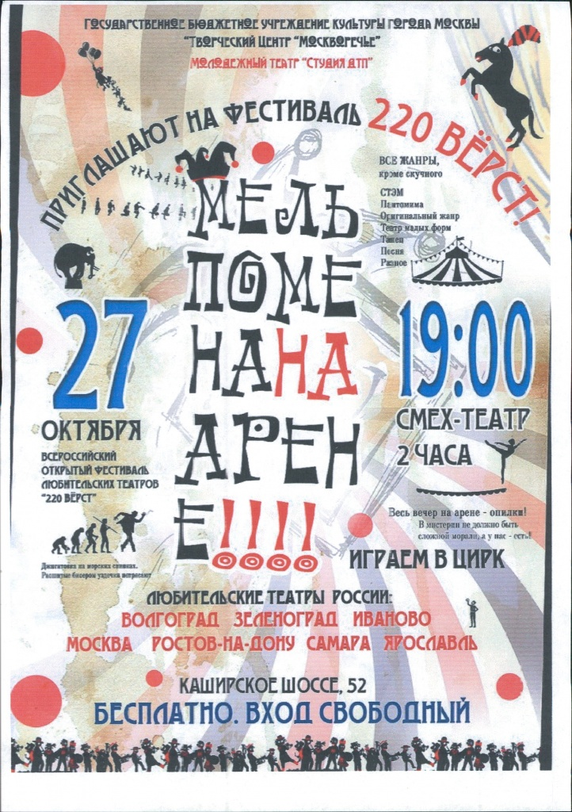

http://dk-moskvor.ru/event-new/zemlya-nash-obshhij-dom/

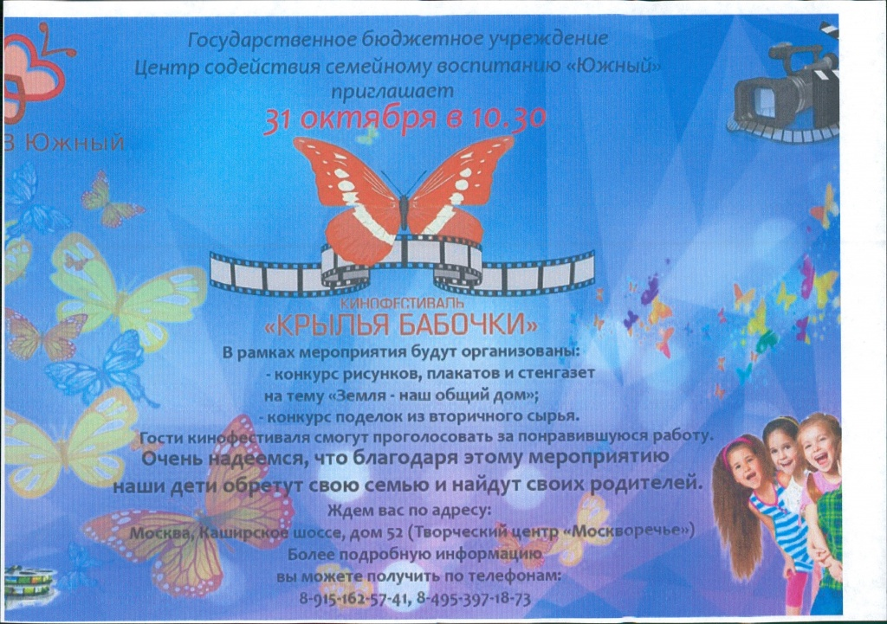

Адрес страницы: http://moskvoreche-saburovo.mos.ru/the-commission-on-affairs-of-minors-and-protection-of-their-rights/detail/6940219.html
Управа района Москворечье-Сабурово города Москвы

